**SSAFY C107 : 니땅내땅 시연 시나리오**

1. **회원관리**
   1. 카카오 로그인







* 1. 회원 정보 입력



1. **러닝**
   1. 러닝 메인화면

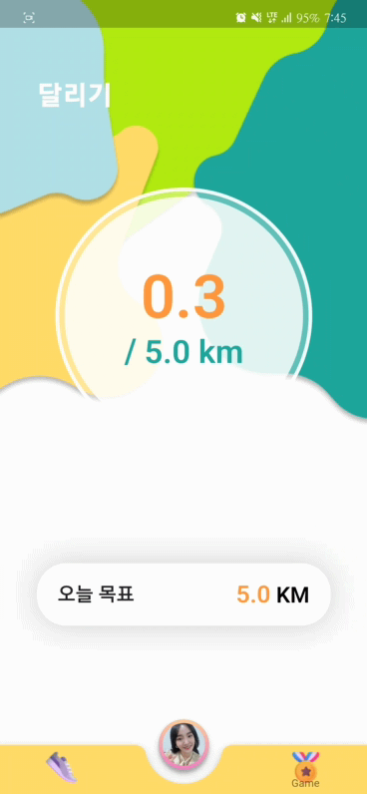

* 1. 러닝 참여

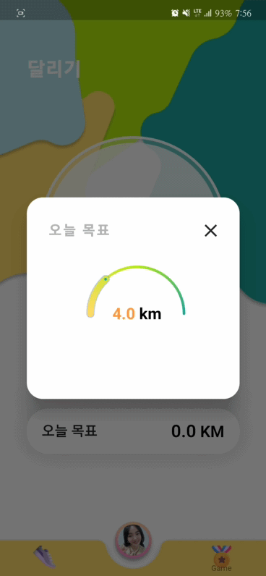

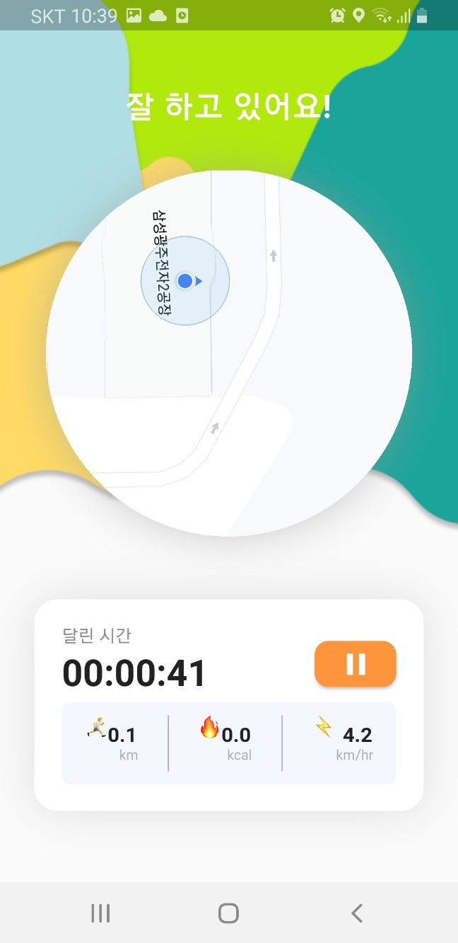

* 1. 러닝 결과

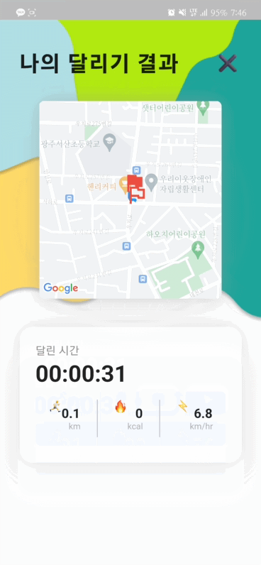

1. **게임**
   1. 땅따먹기 게임 참여

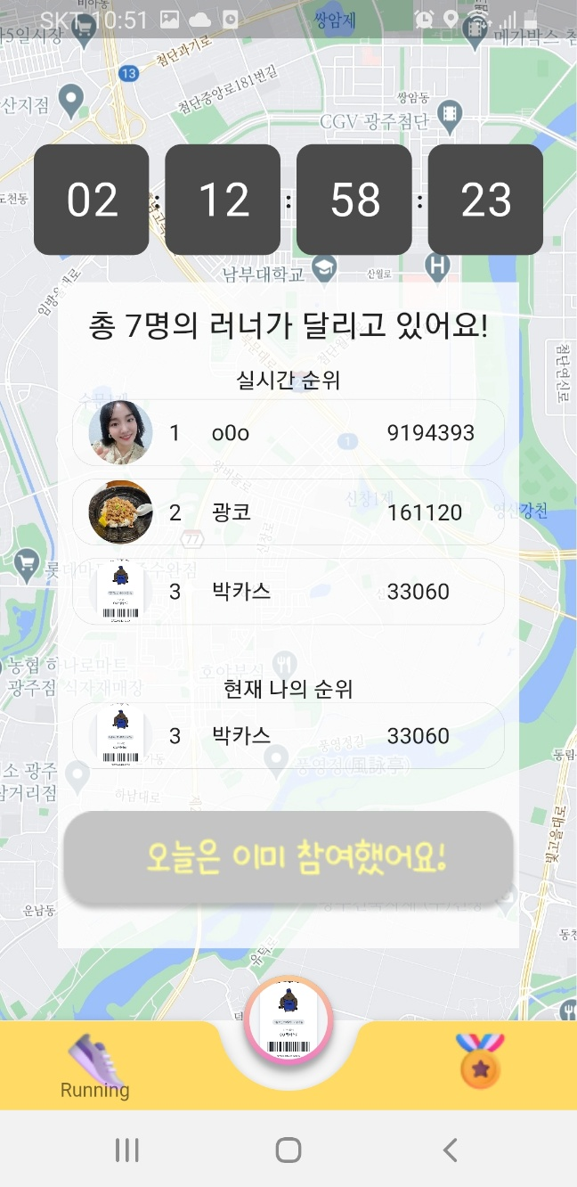

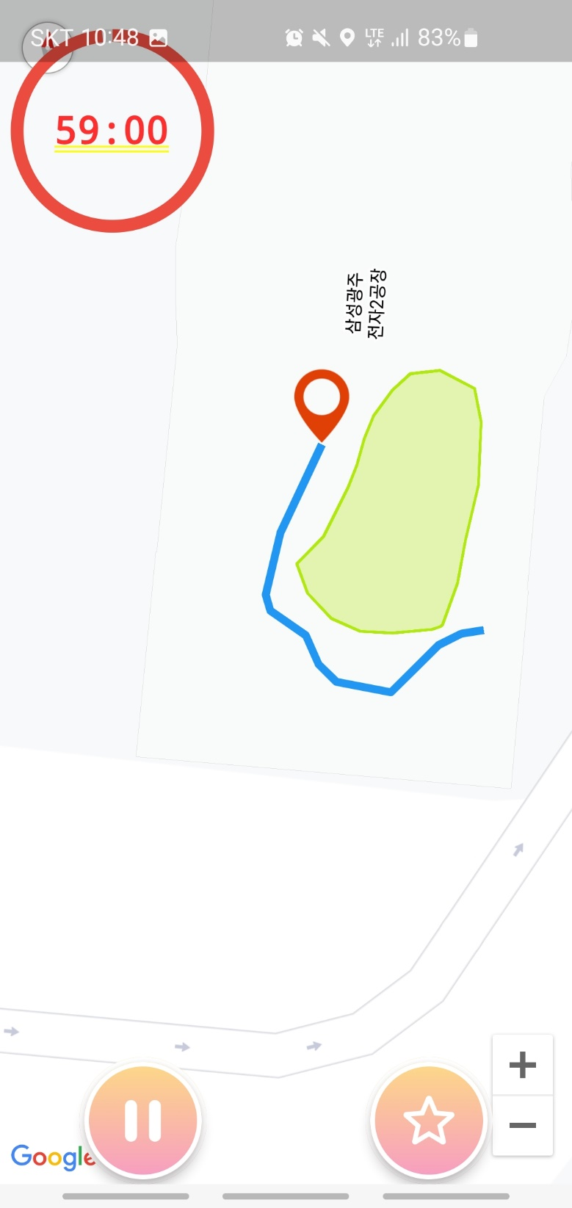

* 1. 게임 결과

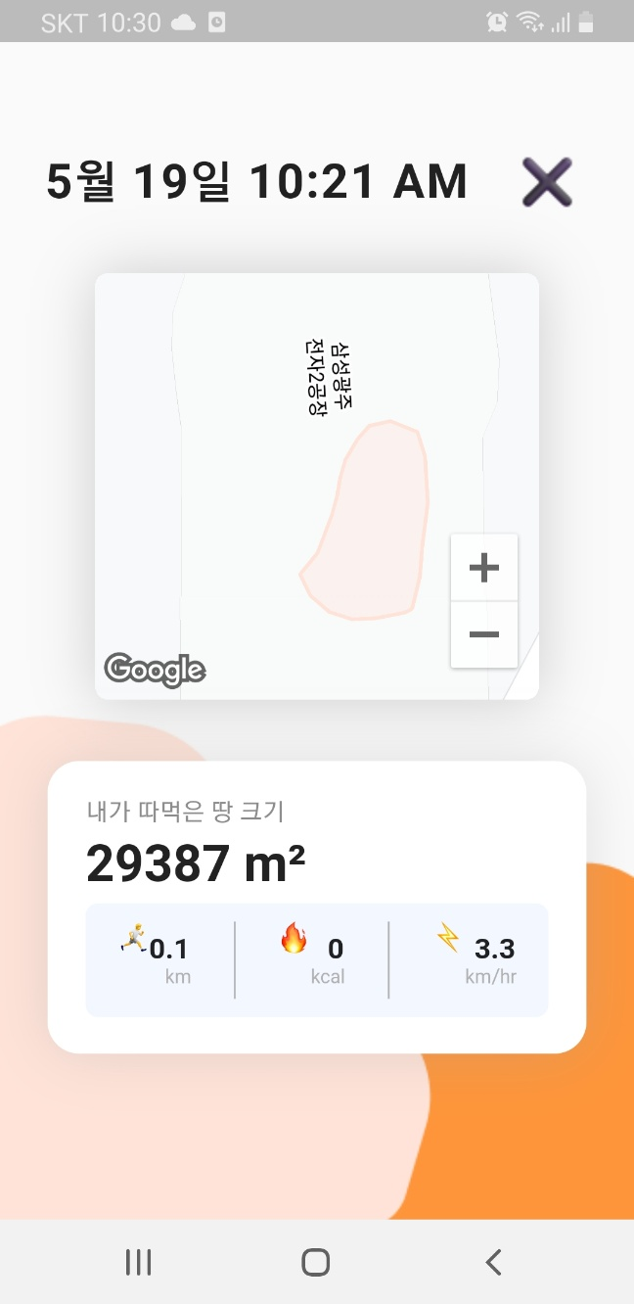

* 1. 주간 게임 결과 조회

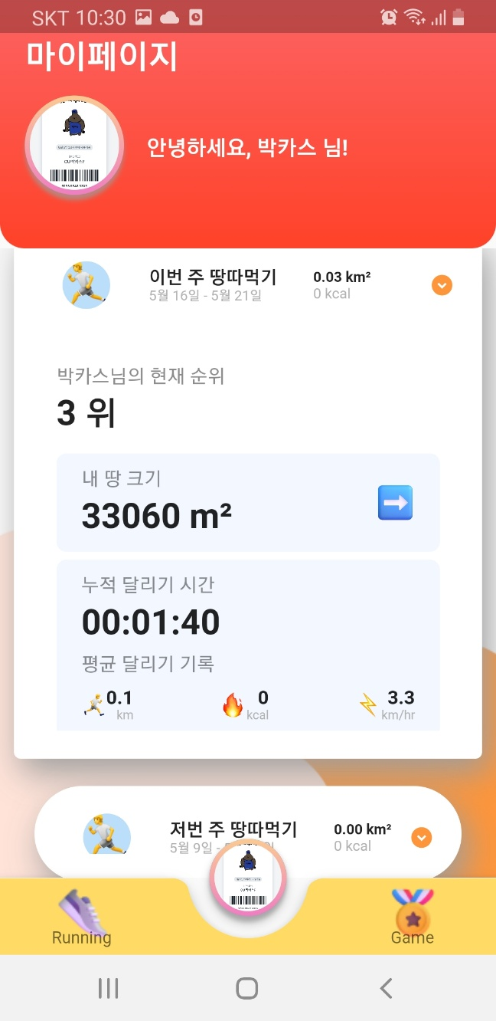

1. **마이페이지**
   1. 주간 게임 및 러닝 기록 조회

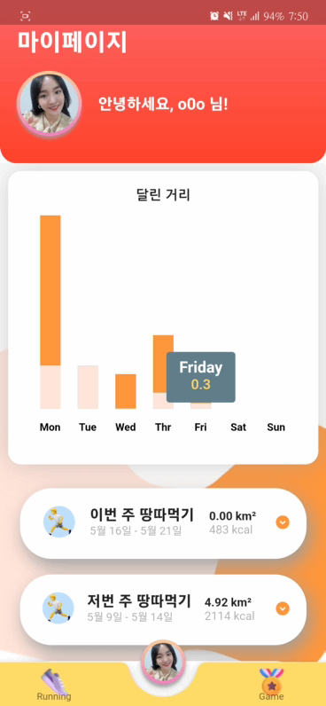

* 1. 지난 게임 기록 조회

